
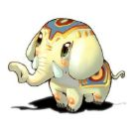
大象長長的鼻子正昂揚
全世界都舉起了希望
孔雀旋轉著碧麗輝煌
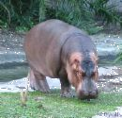
沒有人應該永遠沮喪
河馬張開口吞掉了水草
煩惱都裝進它的大肚量
老鷹帶領著我們飛翔
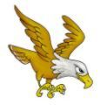
更高更遠更需要夢想
告訴你一個神秘的地方
一個孩子們的快樂天堂
像人間一樣的忙碌擾嚷
有哭有笑當然也會有悲傷
我們擁有同樣的陽光
50414潘名貞製作

